Сценарий осеннего праздника
«Осень - славная пора»

Подготовила и провела:
воспитатель младшей группы
МДОУ№3 Симакова Л.Ю.

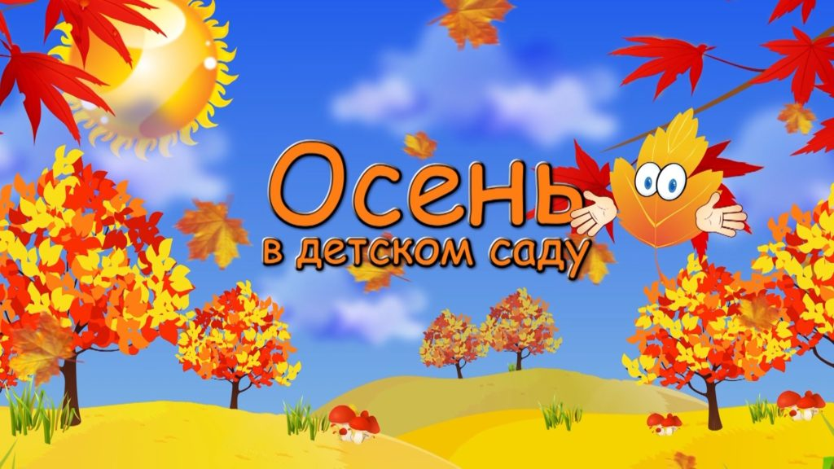

Действующие лица:
(роли исполняют взрослые)
- Горошина
- Репка
- Мышка
- Осень

Ход осеннего праздника
Звучит веселая музыка, дети и ведущий входят в зал.
Ведущий. Посмотрите, ребята, как красиво сегодня в нашем зале! Сколько кругом разноцветных листьев. Это волшебница-осень постаралась.
Листья солнцем наливались,
Листья солнцем пропитались,
Налились, отяжелели
И по ветру полетели.
Вот и к нам сюда ветер листочки принес.
Исполняется песня «Праздник Осени в лесу»
Ведущий. Осень — очень красивое время года. Все кругом яркое, нарядное, как в сказке.
Егор А.
Утром мы во двор идем,
Листья сыплются дождем,
Под ногами шелестят,
И летят, летят, летят...
Максим С.
Ветер с листьями играет,
Листья с веток обрывает.
Листья желтые летят
Прямо под ноги ребят!
Даниил Т.
Осень за окошком ходит не спеша
Листья на дорожки падают шурша
Тонкие осинки в лужицы гладят
На ветвях дождинки бусами висят
Ярослав О.
Сарафан надела осень
Пестрый ,расписной
Листик желтый,
Листик алый
Листик золотой.
Катя П.
Пожелтел зеленый сад
Листья кружатся, летят.
Кирилл Ф.
Осень наступила
Высохли цветы
И глядят уныло голые кусты
Рита Ф.
Листики , листочки
Падают на кочки
А под кочкой спят ежи
Листик, листик не шурши !
Ведущий.
Ребятишки, тише, тише.
Что-то странное я слышу...
Кто-то к нам сюда бежит,
Кто-то к нам сюда спешит!
Звучит музыка, в зал вбегает Горошина.
Горошина.
Ах, как много ребятишек,
И девчонок, и мальчишек!
К вам пришла на праздник я,
Звать горошинкой меня.
Здравствуйте!
Вместе с вами будем мы
Петь и веселиться.
Я хочу со всеми здесь
Крепко подружиться!
Ну-ка, в круг скорей вставайте,
Звонко песню запевайте!
Исполняется песня «Что нам осень принесет»
Горошина.
Ox-ox! Ох-ох!
До чего ж хорош горох!
Песню спели вы чудесно.
Но, чтоб было интересней,
Я сейчас доя вас, ребятки,
Загадать хочу загадки.
Вы, смотрите не зевайте,
Хором, дружно отвечайте.
- Под кустом копнешь немножко,
Выглянет на свет... (картошка).

- За ботву, как за веревку.
Можно вытащить... (морковку).
- Не пугайтесь, если вдруг
Слезы лить заставит... (лук).

- Отыскали, наконец, и зелёный…(огурец)
- Почему же до сих пор
Не краснеет…(помидор)?
- Держится за землю крепко,
Вылезать не хочет…(репка)

Ведущий.
А сейчас, детвора, поиграть пришла пора.
Гляньте, сколько овощей для салатов и для щей.
Горошина.
Время зря нельзя терять,
Нужно овощи собрать.
Проводится игра «Собери урожай».
Горошина.
Очень весело играли,
Быстро овощи собрали!
Ведущий.
Кто работы не боится,
Тот умеет веселиться.
Исполняется: «Танец маленьких утят»
Горошина.
Очень весело мне было,
Всех ребят я полюбила.
Но прощаться нам пора,
До свиданья, детвора!
Под музыку Горошина покидает зал.
Ведущий.
Отгадайте, детвора,
Кто еще придет сюда?
Круглый бок, желтый бок,
Сидит на грядке колобок!
Засел он в землю крепко.
Кто же это?
Дети. Репка!
Звучит веселая музыка, в зал вбегает Репка.
Репка.
Я тут рядом пробегала,
Смех веселый услыхала.
И решила не на шутку
Заглянуть хоть на минутку,
Посмотреть, что за народ
В этом садике живет.
Ведущий.
Что же, Репка, проходи,
На ребяток погляди.
Будем вместе мы играть,
Песни петь и танцевать!
Репка.
Я остаться не могу,
Лучше дальше побегу.
Мне свои листочки жалко,
Без воды им очень жарко.
Вдруг они завянут
И расти не станут?
Ведущий.
Репка, Репка, успокойся!
За листочки ты не бойся.
Мы про дождик песню знаем,
Мы тебе ее подарим!
Исполняется песня «Дождик», музыка Е. Макшанцевой.

Игра: «Какой бывает дождик»
Ведущая : Ребята, давайте мы покажем какой бывает дождик.
Дождик слабенький бывает
Вот такой (тихонько хлопает в ладоши),
Ну – ка хлопайте, ребята, все со мной.
А бывает дождик сильный
Вот такой (хлопает в ладоши сильней)
Снова хлопайте, ребята, все со мной.
А ещё бывают в небе чудеса,
Гром гремит и начинается гроза.
(топает и хлопает одновременно)

Репка:

Теперь можно мне остаться,
Веселиться и смеяться —
Дождик все вокруг полил
И листочки напоил.
Из-за дверей слышен голос Мышки.
Ведущий.
Это кто же там пищит?
Кто же в гости к нам спешит?
Репка.
Ой, беда, беда, беда!
Мышка к нам спешит сюда.
Вдруг она меня найдет
И мой хвостик отгрызет?
Ведущий.
Репка, ты среди друзей.
Ну-ка, прячься поскорей!
Репка прячется среди ребят, а в зал вбегает Мышка.
Мышка.
Я мышка- веселушка,
Резвушка, хохотушка!
Люблю играть, люблю плясать
И репку сладкую жевать.
Здравствуйте, ребята!
(Принюхивается.)
Репкой пахнет. Вот так раз!
Значит, репка среди вас.
Только где она? Секрет...
Справа нет. И слева нет...
Ни- че- го не понимаю.
Ходит среди ребят, внимательно смотрит, замечает
Репку.
Вот ты где! Сейчас поймаю!
Звучит быстрая музыка, Мышка гонится за Репкой.
Ведущий.
Успокойтесь! Успокойтесь
И, пожалуйста, не ссорьтесь!
Лучше в пляску становитесь
И друг другу улыбнитесь.
Пляска, если не лениться,
Вам поможет подружиться!
Исполняется пляска «Помирились», музыка Т. Вилькорейской.
Репка.
В пляске весело кружились,
Очень крепко подружились!
Мышка. А вот репки не поели.
Ведущий.
Мышка, что ты, в самом деле?
С репкой вы теперь друзья.
Репка. А друзей съедать нельзя!
Мышка.
Раз! Два! Три! Четыре! Пять!
Предлагаю поиграть:
Вы все в репку превратитесь,
Я вас буду догонять!
.Мышка. Вот так детки, вот так репки! Как быстро бегают. Ох, и уморили меня.
Репка.
Мы и пели, и играли,
Очень весело плясали.
Мышка. Но прощаться нам пора.
Вместе. До свиданья, детвора!
Репка с Мышкой, взявшись за руки, убегают. Дети машут им на прощание рукой.
Ведущий.
Пляшем мы, поём, играем,
Осень в гости поджидаем.
А ее все нет и нет...
В чем загадка? В чем секрет?
Может, крикнем: «Эге-гей!
Осень, приходи скорей!»
Дети повторяют слова. В зал входит Осень. Звучит легкая музыка.
Осень.
Я — Осень золотая

На праздник к вам пришла.

Подарки ожидали?

Я вам их принесла!

Я раскрасила листочки

В красный цвет в моём садочке.

Вот и красные листы,

До чего же хороши!

Выходите погулять,

С листиками поплясать!

Дети берут в руки листья.

Танец с листочками

Осень: Есть у меня ребята платок расписной

Необычный , непростой.

Предлагаю вам, друзья,

Поиграть с платочком я!

Хотите? Тогда в круг выходите.

Дети заводят круг.

Проводится игра «Волшебный платок».

Во время игры Осень обходит детей и накрывает одного платком, приговаривая:

«Раз, два, три! Кто же спрятался внутри? (Игра проводится 3-5 раз).

В последний раз накрывается корзина с фруктами .

Осень:

Нет! Все ребятки тут! Кто же тогда под платочком спрятался?
Мы платочек поднимаем

,Что под ним, сейчас узнаем!
Что же это? Корзинка! А в корзинке…

Дети: Яблоки!

Осень:

Очень весело мне было!
Всех ребят я полюбила.
Но прощаться нам пора.

Что поделать. Ждут дела!

В гости снова я приду.

Только в следующем году.
До свидания!

Ведущая:

Осень мы благодарим,

Всем «спасибо» говорим.

Будем новый праздник ждать,

Тебя, Осень, вспоминать.

17.10.2019г.

